Szybciej, bezpieczniej, oszczędniej - nowe nawigacje samochodowe MODECOM.
Chociaż mapy Google w podręcznych smartfonach na dobre zadomowiły się w samochodach osobowych, tak branża transportowa wciąż opiera się na bardziej zaawansowanych i dokładniejszych rozwiązaniach technologicznych, jakimi są nawigacje samochodowe. Bazując na latach doświadczeń, MODECOM wprowadza nowoczesne nawigacje z serii FreeWAY – modele CX 5.0 oraz CX 7.0.

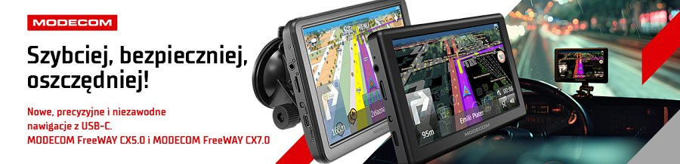
Nawigacje MODECOM są na polskim rynku od ponad 15 lat. To bogate doświadczenie wraz z początkiem 2024 roku zaowocowało premierą nowych urządzeń z serii FreeWAY. Pierwszym z nich jest kompaktowa nawigacja MODECOM FreeWAY CX 5.0. Wyposażona w wysokiej jakości ekran TFT 800 x 480 pikseli oferuje wysoką szczegółowość wyświetlania wytyczonej trasy. Rozdzielczość ta występuje najczęściej w modelach siedmiocalowych.

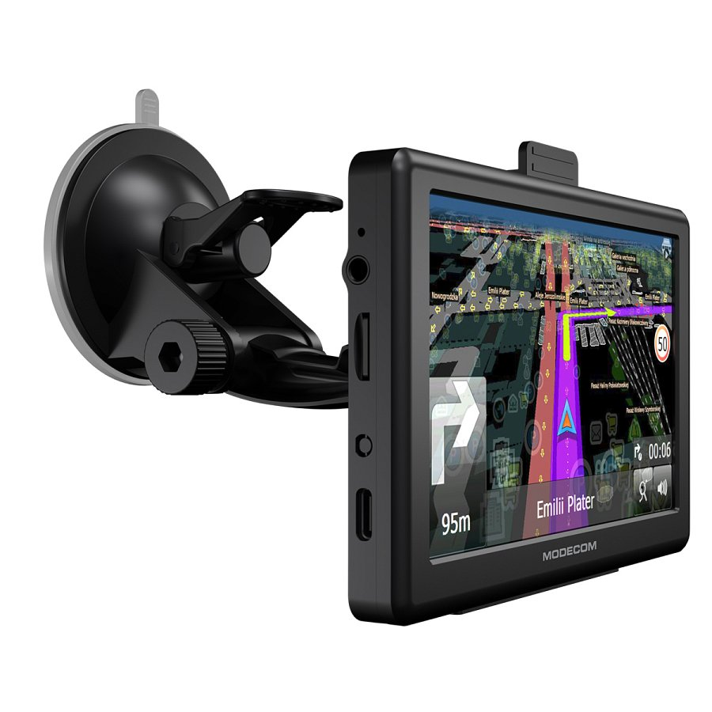
W celu zapewnienia wysokiej wygody użytkowania, ekran nawigacji został wykonany w technologii pojemnościowego panelu dotykowego. Jest to technologia znana ze smartfonów, dzięki temu praca na nawigacji jest podobna do tej, jak na smartfonie. Dotychczasowe rozwiązania wymagające użycia dedykowanego rysika, zostały zastąpione bardziej znanymi i przyjemniejszymi funkcjami.

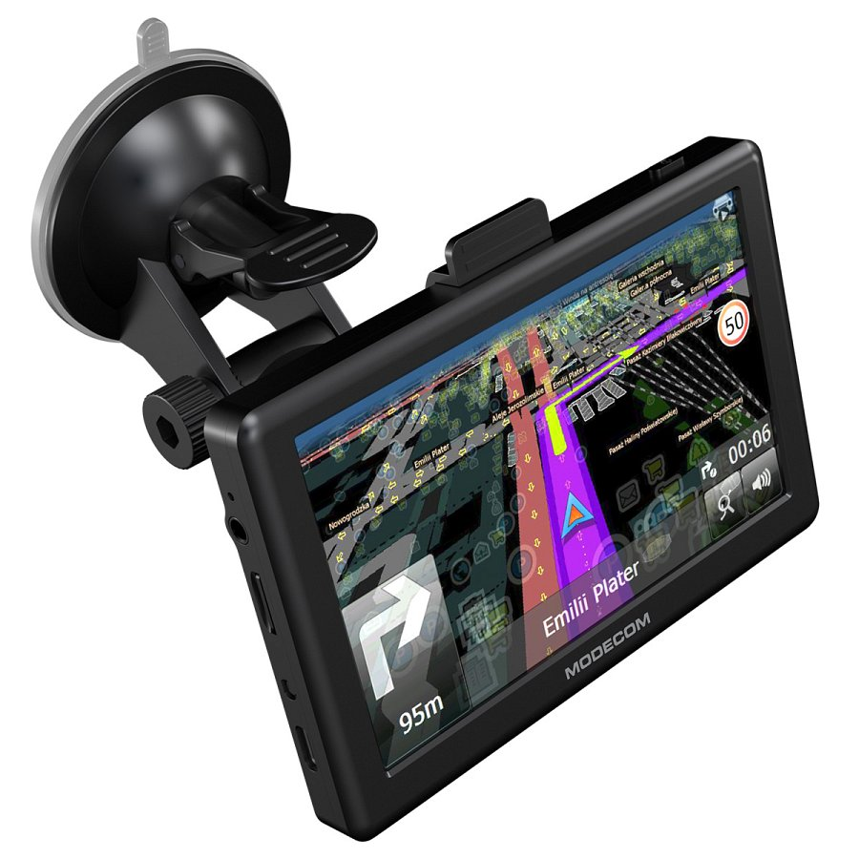
Największą zmianą względem starszych modeli jest zastosowanie złącza typu USB-C. Standaryzacja złącza pozwala ograniczyć ilość i rodzaj przewodów, wpływając na komfort korzystania z urządzenia.

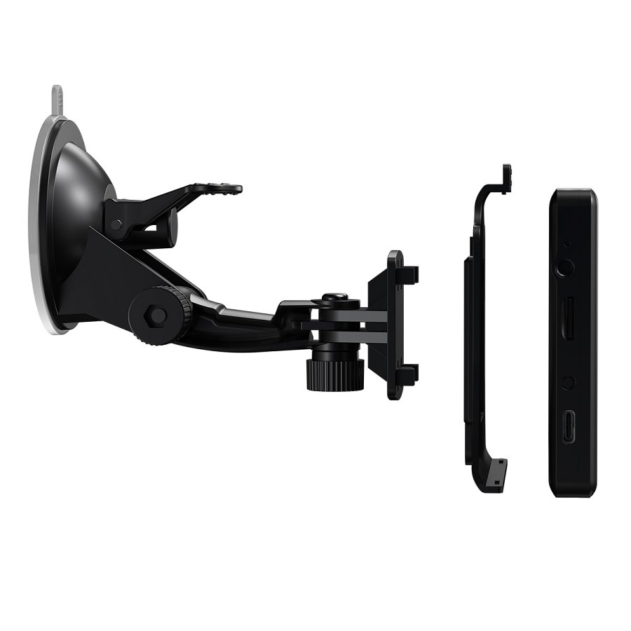
Oprócz wyżej wymienionych praktycznych rozwiązań, nawigacja wyposażona została w wydajne podzespoły jak niezawodny procesor Mstar MSB2531 800MHZ oraz 256 MB pamięci RAM. Całość funkcjonalności uzupełnia transmiter FM oraz możliwość odtwarzania plików multimedialnych MP3 i MP4. Oba urządzenia wyposażone są w mocny i wysokiej jakości uchwyt.
Model MODECOM FreeWAY CX 7.0 jest odpowiednikiem modelu FreeWAY CX 5.0, ale z większym bo 7 calowym ekranem. Duży ekran ułatwia nawigację i jeszcze lepiej spisze się w kokpicie ciężarówki, samochodu dostawczego czy autokaru.

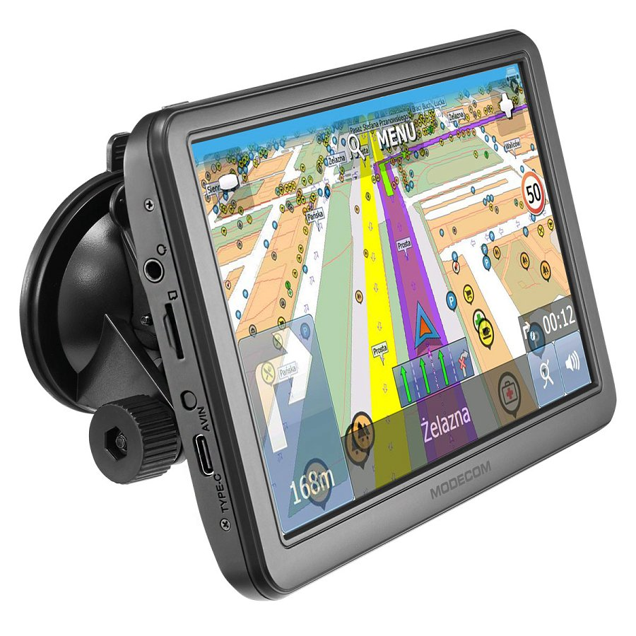
Nawigacja MODECOM FreeWAY CX 5.0 wyceniona została w kwocie SRP 289 złotych, natomiast model MODECOM FreeWAY CX 7.0 w kwocie SRP 314,99 PLN.

